Ejercicio Conexión Postman – Mongo
Andrés Jesús Ospino Stevenson

- GET http://localhost:3005

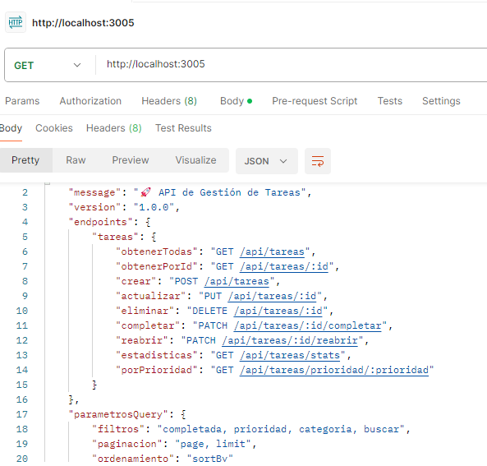

- POST http://localhost:3005/api/tareas

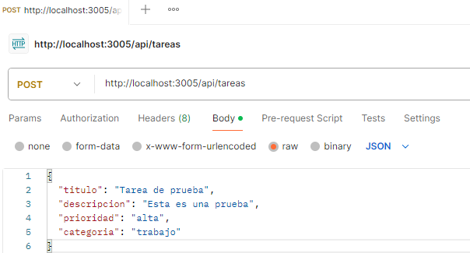
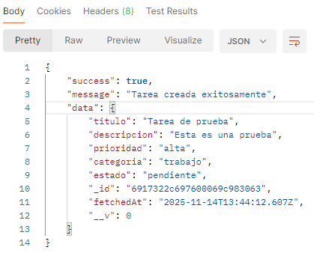
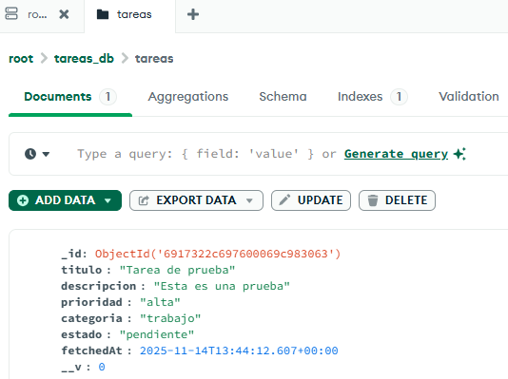

- GET http://localhost:3005/api/tareas/6917322c697600069c983063

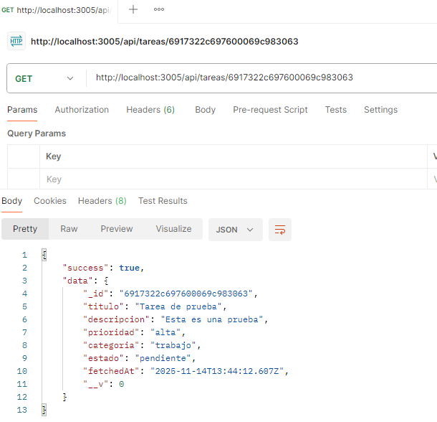

- PUT http://localhost:3005/api/tareas/6917322c697600069c983063

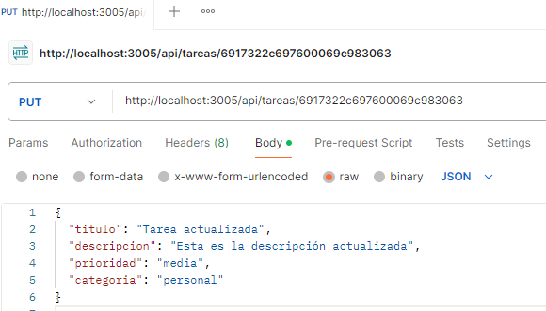
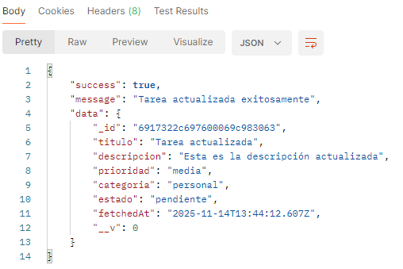
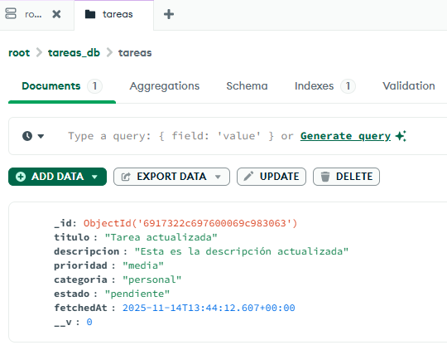

- DELETE http://localhost:3005/api/tareas/6917322c697600069c983063

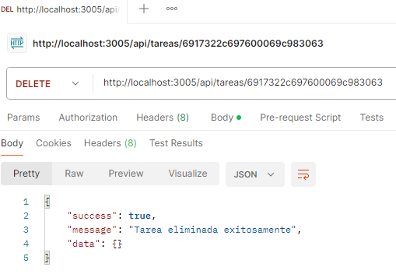
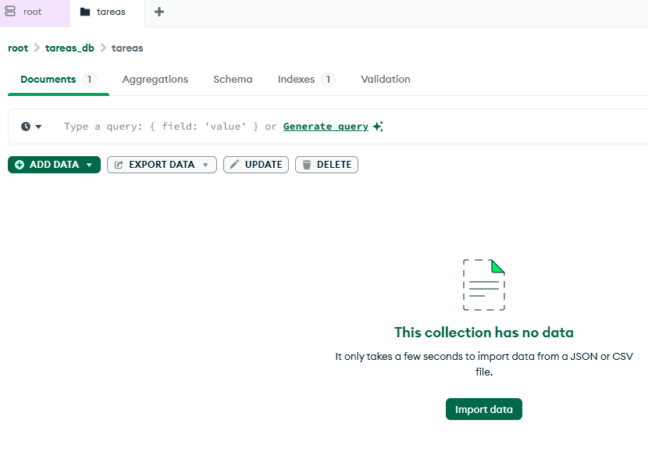

- PATCH http://localhost:3005/api/tareas/69175194dfdcf3f18103315e/completar

Primero creamos una tarea con estos atributos:
{
"titulo": "Tarea para completar",
"descripcion": "Esta es una prueba",
"prioridad": "alta",
"categoria": "trabajo"
}

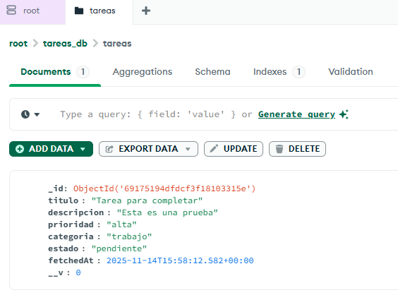

Ya creada, ejecutamos el patch para completarla.

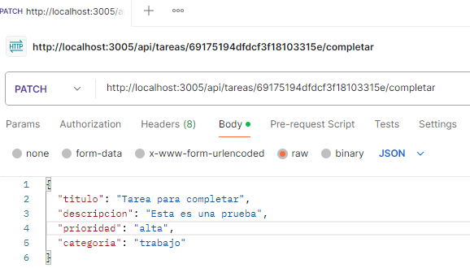
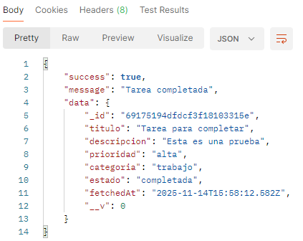
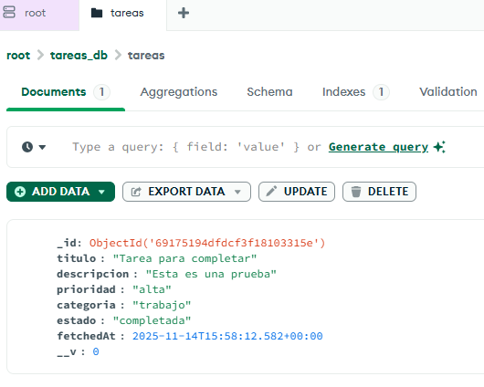

- PATCH http://localhost:3005/api/tareas/69175194dfdcf3f18103315e/reabrir

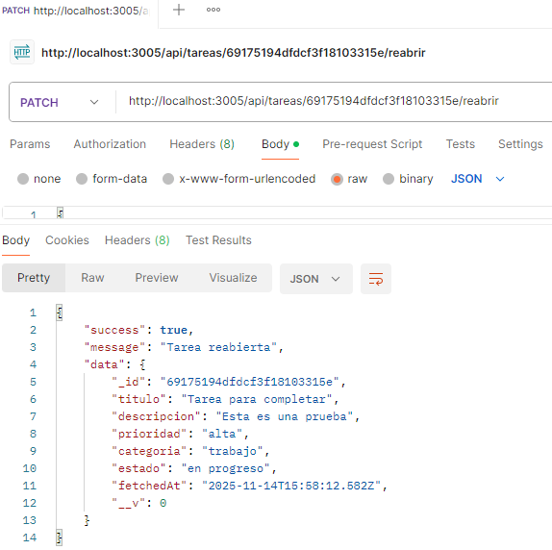
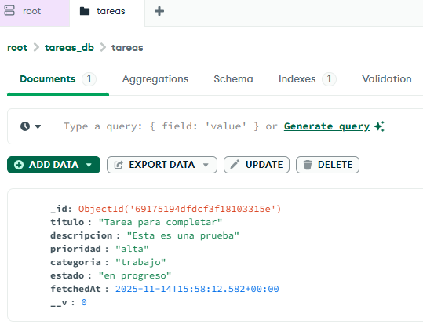

- GET http://localhost:3005/api/tareas/stats
- GET http://localhost:3005/api/tareas/prioridad/:prioridad

